# 1. 分析设计思路(以电影推荐为例)

**注：**本推荐系统暂时只支持部分内容的跨类型推荐。

## 1.1 展示规则制定

首先在获取用户输入的电影名称后，从数据库中获取相应的电影信息。选择特征明显的属性：

|  |
| --- |
| dbo:abstract （简介）  dbo:thumbnail （缩略图）  dbo:director （导演）  dbo:writer （作者）  dbp:country （国籍）  dct:subject （主题）  rdf:type （类型） |

**注：**因为同一个名字的电影可能出现重复，因此在查询时会去重。由于查询结果较多，因此只展示前5条。且初始展示名称包含“月球“的电影。

## 1.2 推荐规则制定

在获取到搜索结果后，根据数据库返回的电影信息，选择特征明显的特征，如director/writer/subject/type等，再按照这些特征分别到Depedia中搜索数据，在此只是根据查询结果的第一条数据进行推荐。

推荐电影：根据当前电影的主题和所属国家来进行推荐。

推荐图书：根据当前电影的主题来进行推荐。

# 2. 功能描述

功能描述如下图

# C:\Users\rl826\AppData\Local\Temp\WeChat Files\531909708247770291.jpg3. 使用说明

1. 在启动服务前需要新建立一个mysql数据库recommend,用户名密码均为root

2. 执行命令同步数据库

python manage.py makemigrations

python manage.py migrate

3. 此程序是Django框架程序，需要启动Django服务

python manage.py runserver

4. 界面地址：127.0.0.1:8000/recommend/

5. 最终界面如下图

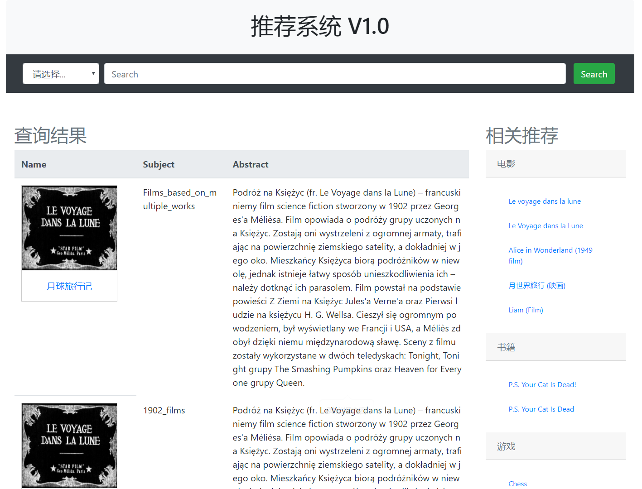

# 可视化

右击Chrome浏览器快捷方式，选择“属性”， 在“目标”的输入框最后“Chrome.exe"添加上 **--allow-file-access-from-files**，注意是在双引号之后添加，并且先要添加一个空格，添加完毕，重启Chrome浏览器

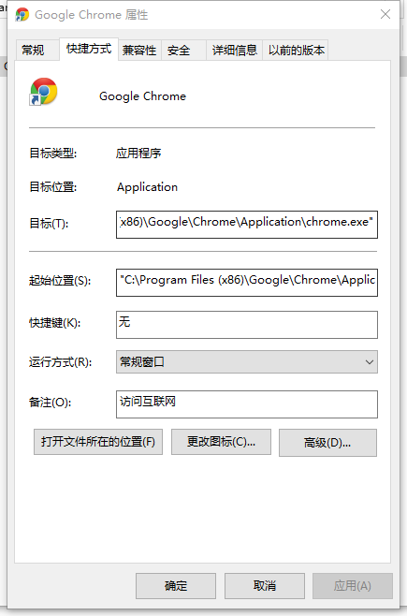

打开chrome浏览器后，双击testGraphRecommend.html，即可看到可视化的展示内容。页面所在目录如下。

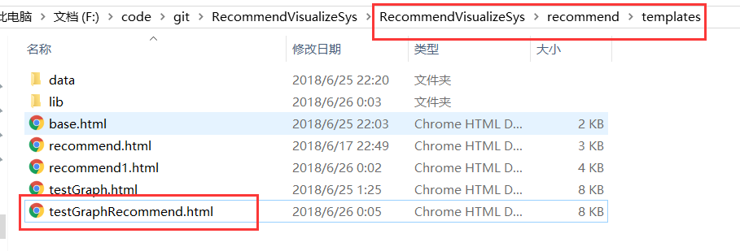

可视化效果如图所示。

# 附件

## 讨论内容

|  |  |  |  |  |  |  |  |  |  |  |  |  |  |  |  |  |  |  |  |  |  |  |  |  |  |  |  |  |  |  |  |  |  |  |  |  |  |  |  |  |  |  |  |  |  |  |  |  |  |  |  |  |  |  |  |  |  |  |  |  |  |  |  |  |  |
| --- | --- | --- | --- | --- | --- | --- | --- | --- | --- | --- | --- | --- | --- | --- | --- | --- | --- | --- | --- | --- | --- | --- | --- | --- | --- | --- | --- | --- | --- | --- | --- | --- | --- | --- | --- | --- | --- | --- | --- | --- | --- | --- | --- | --- | --- | --- | --- | --- | --- | --- | --- | --- | --- | --- | --- | --- | --- | --- | --- | --- | --- | --- | --- | --- | --- |
| |  |  | | --- | --- | | [Film](http://dbpedia.org/page/Film) | <http://dbpedia.org/page/A_Trip_to_the_Moon>  <http://dbpedia.org/page/RMS_Titanic> | |  | dbo:abstract | |  | dbo:thumbnail | |  | dbo:director | |  | dbo:writer | |  | dbp:country | |  | dct:subject | |  | rdf:type |      |  |  | | --- | --- | | [Book](http://dbpedia.org/page/Book) |  | |  | dbo:abstract | |  | dbo:author | |  | dbo:country | |  | dbo:language | |  | dct:subject | |  | rdf:type |      |  |  | | --- | --- | | [Game](http://dbpedia.org/page/Game) | <http://dbpedia.org/page/Chess> | |  | dbo:abstract | |  | dbo:thumbnail | |  | dct:subject | |  | rdf:type | |  | dbo:manufacturer | |  | dbo:designer |      |  |  | | --- | --- | | 界面设计： |  | |  | 下拉框选择作者/类型等进行搜索 | |  | 展示信息 | |  | 推荐列表选择推荐图书/电影/游戏 | |  | 展示推荐 | |  | 可视化 |      |  |  | | --- | --- | | 权重/推荐顺序： |  | |  | 类型 | |  | 主题 | |  | 作者 |      |  | | --- | | SELECT COUNT(?movie) SAMPLE(?movie)  FROM <<http://en.dbpedia.org>>  WHERE  {  dbr:A_Trip_to_the_Moon dct:subject ?o .  ?movie dct:subject ?o.  ?movie rdf:type yago:Artifact100021939.  FILTER (?movie != dbr:A_Trip_to_the_Moon) .  } GROUP BY ?movie  ORDER BY DESC(COUNT(?movie))  Limit 5 | |